|  |
| --- |
| 企业综合服务中心  **每周运行通报**  （第18期）  萧山区360°企业综合服务中心 2024年7月22日 |

【运行总览】

7月15日至7月19日，**区级企业综合服务中心大厅**共服务企业2323家（累计40974家），其中0家为500强企业、总部企业；服务个人1349人（累计26192人）；企服线上平台访问3672次（累计61902次）。

**全区范围**共服务企业和人才3672次（累计72457次）。其中，企服中心大厅办件3672件（自行到访847件、线上2825件），部门办件57111件，上门服务8次；从服务方式看，线上服务59532件，线下服务1251件。

【工作简讯】

▲7月15日，浙江工商大学党群服务中心、师生之家学生团一行到访考察区企服中心。

▲7月15日，澄迈县营商环境建设局一行9人到访考察区企服中心。

▲7月17日，楼塔、河上、戴村、义桥镇来自企业的区人大代表到访考察区企服中心。

▲7月18日，义乌市政务服务管理办公室一行15人到访考察区企服中心。

▲7月18日，萧山区市场监管局在杭州国际珠宝城组织开展“知识产权进市场”主题活动。

▲7月19日，区助企服务专班领导、十大行业协会会长及各镇街党（工）委书记专题调研指导企业综合服务中心。

▲7月19日，区市场监督管理局召集辖区云集、拼便宜、无忧传媒等20余家平台型企业，召开萧山区平台企业行政指导培训工作会。

【工作风采】

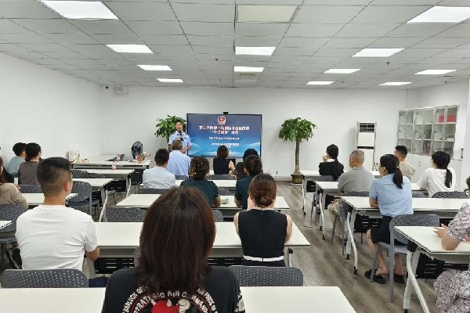

萧山区市场监管局组织开展“知识产权进市场”主题活动

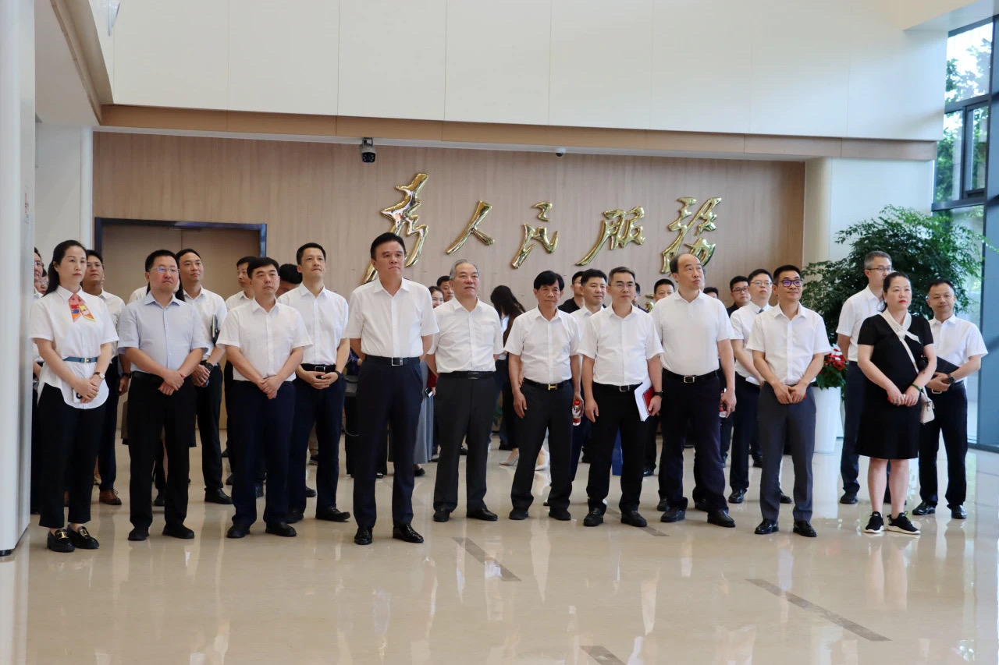

区助企服务专班领导、十大行业协会会长及各镇街党(工)委书记调研企业综合服务中心

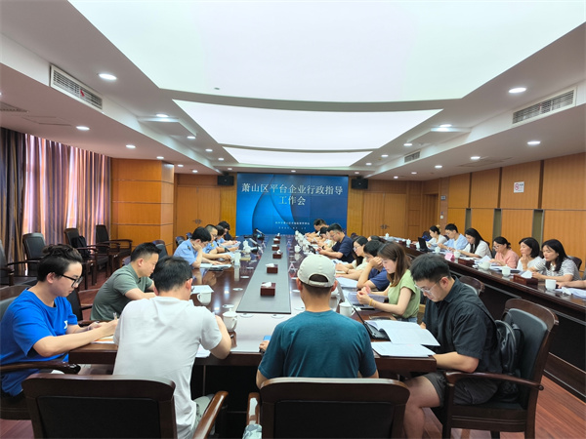

区市场监督管理局召开萧山区平台企业行政指导培训工作会

【服务推进】

各服务板块（专区）周运行情况统计表

|  |  |  |  |  |  |  |  |  |  |  |  |  |  |  |  |  |  |  |
| --- | --- | --- | --- | --- | --- | --- | --- | --- | --- | --- | --- | --- | --- | --- | --- | --- | --- | --- |
| 板块/专区 | 大厅办理量 | | | | | | | | | | | | 部门办理量（件） | | | 开展活动情况（场） | | 上门服务（次） |
| 服务企业数（家） | | | | 服务个人数（人次） | | | | 合计办件量（件） | | | | 线上 | | 线下 | 中心 | 其他 |
| 线上 | | 自行到访 | 活动邀请 | 线上 | | 自行到访 | 活动邀请 | 线上 | | 自行到访 | 活动邀请 |
| 热线服务 | 网络服务 | 热线服务 | 网络服务 | 热线服务 | 网络服务 | 热线服务 | 网络服务 |
| 项目服务 | 0 | 0 | 2 | 0 | 0 | 0 | 0 | 0 | 0 | 0 | 2 | 0 | 0 | 0 | 68 | 0 | 0 | 0 |
| 政策服务 | 0 | 0 | 1 | 0 | 0 | 0 | 0 | 0 | 0 | 0 | 1 | 0 | 0 | 0 | 0 | 0 | 0 | 0 |
| 金融服务 | 0 | 8 | 6 | 0 | 0 | 0 | 0 | 0 | 0 | 8 | 6 | 0 | 0 | 0 | 0 | 0 | 0 | 0 |
| 人才服务 | 0 | 0 | 0 | 0 | 521 | 627 | 77 | 0 | 521 | 627 | 77 | 0 | 0 | 0 | 0 | 0 | 0 | 0 |
| 法治服务 | 0 | 0 | 5 | 0 | 0 | 0 | 9 | 0 | 0 | 0 | 14 | 0 | 783 | 205 | 310 | 0 | 0 | 7 |
| 科创服务 | 23 | 55 | 20 | 0 | 10 | 14 | 8 | 0 | 33 | 69 | 28 | 0 | 0 | 0 | 0 | 0 | 0 | 0 |
| 开放服务（新电商） | 618 | 14 | 122 | 0 | 0 | 0 | 0 | 0 | 618 | 14 | 122 | 0 | 6 | 2 | 0 | 0 | 0 | 0 |
| 诉求兜底 | 0 | 0 | 0 | 0 | 0 | 0 | 1 | 0 | 0 | 0 | 1 | 0 | 0 | 0 | 0 | 0 | 0 | 0 |
| 一事联办 | 20 | 8 | 0 | 0 | 0 | 0 | 0 | 0 | 20 | 8 | 0 | 0 | 122 | 55535 | 24 | 1 | 0 | 0 |
| 公安助企 | 175 | 680 | 221 | 0 | 20 | 32 | 30 | 0 | 195 | 712 | 251 | 0 | 25 | 29 | 2 | 0 | 2 | 1 |
| “市”事无忧 | 0 | 0 | 345 | 0 | 0 | 0 | 0 | 0 | 0 | 0 | 345 | 0 | 0 | 0 | 0 | 0 | 0 | 0 |
| 小计 | 836 | 765 | 722 | 0 | 551 | 673 | 125 | 0 | 1387 | 1438 | 847 | 0 | 936 | 55771 | 404 | 1 | 2 | 8 |
| 总计 | 2323 | | | | 1349 | | | | 3672 | | | | 57111 | | | 3 | |

各增值服务功能板块周企业服务明细表

|  |  |  |  |  |  |
| --- | --- | --- | --- | --- | --- |
| 功能板块 | 服务事项 | | 具体服务内容 | 办理数量（件） | 办结数量（件） |
| 项目服务 | 直接发包 | 招投标直接发包的咨询与导办 | 招投标直接发包咨询导办、网办指导服务。 | 2 | 1 |
| 政策服务 | 科技型企业可享受政策咨询 | 科技型企业可享受政策咨询 | 为群众寻找相应政策，寻找对应部门，提供部门电话。 | 1 | 1 |
| 金融服务 | 金融投资类企业联审 | 金融投资类企业联审 | / | 2 | 2 |
| 上市咨询 | 上市咨询 | / | 11 | 11 |
| 融资对接服务 | 融资对接服务 | / | 1 | 1 |
| 人才服务 | 电话咨询 | 人才服务事项电话咨询 | 人才服务事项电话咨询。 | 521 | 521 |
| 人才认定 | A-F类线上审核 | A-F类人才认定初审。 | 588 | 588 |
| 购房补贴 | A-D类购房补贴审核 | A-D类购房补贴初审。 | 39 | 39 |
| 材料审核 | 现场材料核验 | 人才认定及购房补贴现场材料审核。 | 28 | 28 |
| 人才居住证 | 人才居住证 | 人才居住证申请指导。 | 10 | 10 |
| 现场咨询 | 现场咨询 | 现场咨询。 | 39 | 39 |
| 法治服务 | 法律咨询 | 企业法律咨询 | 接待企业有关劳动用工、合同签订、纠纷化解、立案登记、合规指导等方面的法律咨询。 | 14 | 14 |
| 科创服务 | 外国人工作许可证服务 | 外国人工作许可证审批 | 做好外国人工作许可证的各项审批工作，协助科技局审核。 | 130 | 130 |
| 开放服务  （新电商） | 外贸主体培育 | 原产地证书自助打印服务 | 协助企业了解申请原厂地证书打印流程以及如何操作打印打证书 | 722 | 722 |
| 外经贸企业对接服务 | 商务邀请函办理 | 为商务邀请函办理提供咨询和引导服务，商务局远程为外贸外经企业办理来华邀请函，方便企业与外商双向交流。 | 19 | 19 |
| 外贸资源对接服务 | 展会资源对接（报名组团出境参展） | 联合杭州会展集团等展览公司、平台，为企业提供一站式资源对接，为外贸企业拓市场提供专业化指导、保姆式服务。可现场报名参加境外展览团组。 | 3 | 3 |
| 电商政策咨询 | 电商政策咨询 | 解答并协助电商政策咨询。 | 9 | 9 |
| 跨境电商政策咨询 | 跨境电商政策咨询 | 解答并协助政策咨询。 | 1 | 1 |
| 一事联办 | 信用核查服务 | 信用修复一类事 | 提供企业和个人信用核查服务。 | 28 | 28 |
| 公安助企 | 一站式集成服务 | 大型活动审批一件事 | 由公安助企专区一个口子进出，联合消防、交警、治安等部门开展联合踏勘现场，搭建了部门联动、专业处置、多方协同的组织架构，为企业群众提供套餐式、定制化、模块化增值服务。 | 35 | 5 |
| 一站式集成服务 | 占道、挖掘审批一件事 | 由公安助企专区一个口子进出，联合交警等部门开展联合踏勘现场，搭建了部门联动、专业处置、多方协同的组织架构，为企业群众提供套餐式、定制化、模块化增值服务。 | 95 | 12 |
| 一站式集成服务 | 限行区域车辆通行证 | 由公安专区一个口子进出，受理、审核、审批、出证。 | 37 | 37 |
| 一站式集成服务 | 民用爆炸物品购买许可证 | 由公安专区一个口子进出，受理、审核、审批、出证。 | 4 | 4 |
| 一站式集成服务 | 民用爆炸物品运输许可证 | 由公安专区一个口子进出，受理、审核、审批、出证。 | 12 | 12 |
| 一站式集成服务 | 易制毒化学品购买运输备案 | 由公安专区一个口子进出，全程网办。 | 133 | 133 |
| 一站式集成服务 | 印章刻制备案 | 由公安专区一个口子进出，全程网办。 | 555 | 555 |
| 一站式集成服务 | 边境管理区通行证 | 由公安专区一个口子进出，受理、审核、审批、出证。 | 62 | 62 |
| 一站式集成服务 | 互联网上网服务营业场所信息网络安全审核一件事 | 由公安助企专区一个口子进出，联合派出所、文化等部门开展联合踏勘现场，搭建了部门联动、专业处置、多方协同的组织架构，为企业群众提供套餐式、定制化、模块化增值服务。 | 8 | 3 |
| 一站式集成服务 | 特种行业许可一件事 | 由公安助企专区一个口子进出，联合派出所等部门开展联合踏勘现场，搭建了部门联动、专业处置、多方协同的组织架构，为企业群众提供套餐式、定制化、模块化增值服务。 | 15 | 3 |
| 一站式集成服务 | 金融机构设施建设一件事 | 由公安专区一个口子进出，联合银监、专家组等开展联合踏勘现场，搭建了部门联动、专业处置、多方协同的组织架构，为企业群众提供套餐式、定制化、模块化增值服务。 | 15 | 3 |
| 政策咨询 | 接受企业群众线上线下以及电话咨询 | 为企业提供一件事审批办事及法律咨询服务。为个人提供人才引进签证办理咨询。 | 175 | 175 |
| “市”事无忧 | 一站式集成服务 | 企业开办一件事 | 为无法通过一般流程提交开办申请的企业提供部门协调、联审等综合受理服务。 | 3 | 3 |
| 一站式集成服务 | 企业注销一件事 | 为拟注销企业提供“税务预检”服务，提醒纳税人及时办理清税事项后通过简易注销方式提交申请，联合公安、人社、海关等部门为企业提供一站式注销集成服务。 | 192 | 192 |
| 一站式集成服务 | 协助执行一件事 | 支持管理人通过线上方式依法查询破产企业登记信息，协助执行解除保全措施、注销质押登记事项等。 | 16 | 16 |
| 一站式集成服务 | 股权转让一件事 | 联合税务部门通过线上数据共享推动股东变更登记和个人股东股权变动情况报告集成办理。 | 94 | 94 |
| 一站式集成服务 | 信用修复一件事 | 为需要申请信用修复的企业提供咨询、指导服务。 | 15 | 15 |
| 一站式集成服务 | 企业年报“多报合一” | 为市场经营主体提供市监、税务年报“多报合一”咨询、指导服务。 | 5 | 5 |
| 一站式集成服务 | 质押融资一件事 | 为需要办理知识产权质押融资业务的企业提供咨询、指导服务。 | 10 | 10 |
| 一站式集成服务 | 商标、专利申报咨询指导 | 为需要申报商标、专利的企业和个人提供咨询、指导服务。 | 10 | 10 |

萧山区360°企业综合服务中心 2024年7月22日印发